Entrega 2 Paradigmas de Programacion

Javier Rodríguez Neira
Kevin Rojas Quevedo
Laura Daniela Rodríguez Vargas
Nelly Rodríguez Villa
Santiago Restrepo Torres

Politécnico Grancolombiano
Paradigmas de Programación
Ingeniería de Software
2025

Entrega 2

Punto 2.
El código fuente del juego se encuentra dividido por capas en las cuales en el momento se tienen los directorios modelos, niveles y validadores.
En modelos se encuentra:
- Juego.java: orquesta el juego, mapa, preguntas, y el estado
- Jugador.java: datos del jugador
- Nivel.java: interfaz que define los niveles
A su vez tenemos otras clases de apoyo que son:

Celda.java

Posicion.java

Pregunta.java

Direccion.java
El directorio Niveles tiene implementaciones concretas por cada nivel.
El directorio de validadores tiene todas nuestras validaciones de negocio iniciales, estas son:
- nombreJugadorValido (no nulo, con aplicación de trim, longitud max de 20 caracteres y no signos especiales).
- seleccionNivelValida (no nulo, con trim, con parser a minusculas, y con entradas específicas).
- puedeMover (determina los limites del mapa actual generado por la matriz)
- puedeIniciarJuego (jugador no debe ser nulo , preguntas no debe ser nulo)

Punto 3
Se le realizo archivo de prueba a Juego.java y a Validador.java , para esto se añadió la librería Junit5 al proyecto

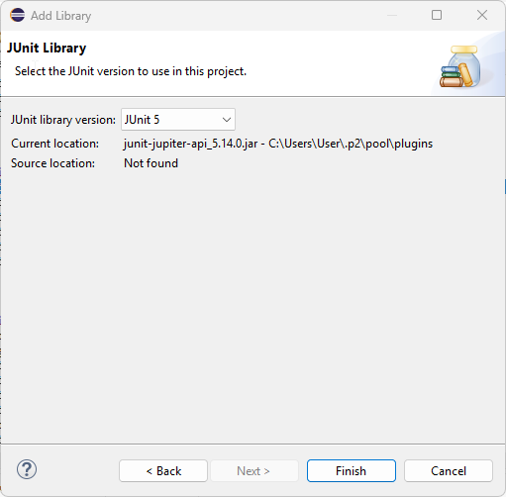
Eclipse 1

Luego se generaron los archivos y su lógica, los resultados de las pruebas son los siguientes:
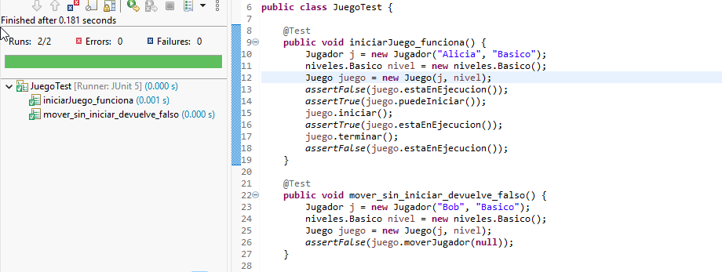
Eclipse 2
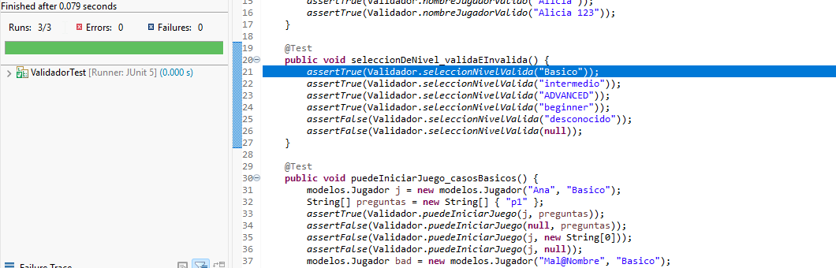
Eclipse 3

Punto 4.
Se editaron los archivos java para comentar correctamente los métodos y así generar lo javadoc de la siguiente manera
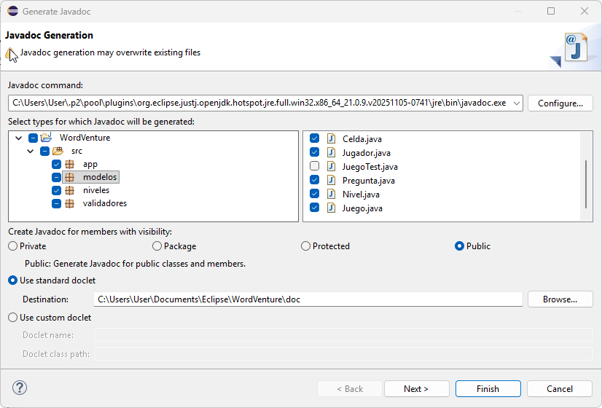
Eclipse 4
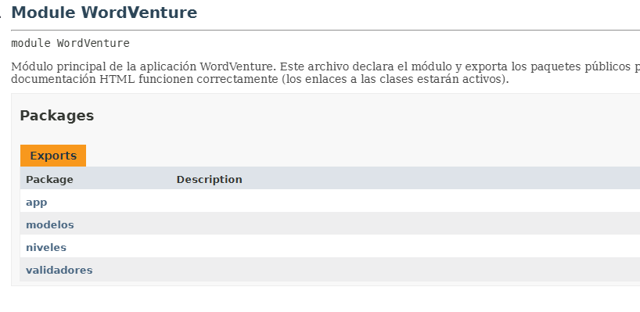
Eclipse 5

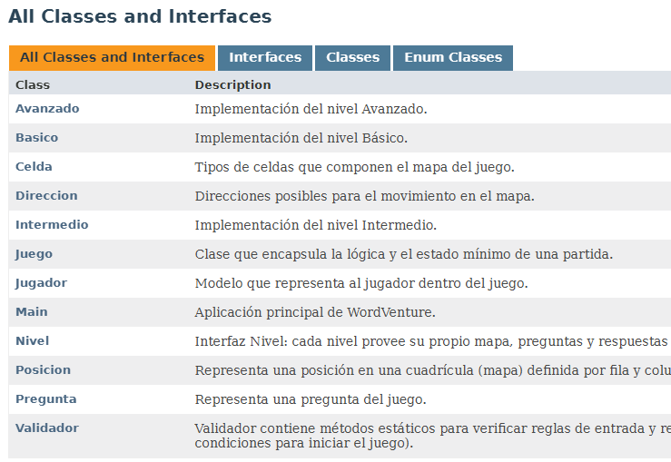
Eclipse 6

